应用方向笔试题目总结

1. **笔试**
2. **《人工智能》，主编马少平，清华大学出版社出版。**

**16年题目回忆**：

1. **A搜索**：即启发式搜索，利用**问题拥有的启发信息**来引导搜索，达到减少搜索范围，降低问题复杂度的目的。  
    **基本思想**：定义一个评价函数f，对当前的搜索状态进行评估，找出一个最有希望的结点来进行扩展，评价函数形如**f(n)=g(n)+h(n)**，其中n为被评价结点。  
    **函数解释**：首先解释**g*(n)**：表示从初始结点s到结点n的最短路径的耗散值（即代价）；**h*(n)**：表示从结点n到目标结点g的最短路径的耗散值（不一定是代价）；**f*(n)=g*(n)+h*(n)**：表示从初始结点s经过结点n到目标结点g的最短路径的耗散值。**f(n)、g(n)、h(n)是对相应的f*(n)、g*(n)、h*(n)的估计值，是一种预测，A搜索就是利用这种预测达到目的的。。  
    步骤描述**：每次按照f(n)值的大小对OPEN表中的元素进行排序，f值小的放在前面，而f值大的则放在后面，以致于**每次扩展结点时总是选择当前f值最小的来优先扩展**，这样便可保证最短路径，类似于一种贪心策略。  
    **八数码问题(应用)**：3×3九宫格棋盘上，摆有8个奖牌，每个奖牌分别刻有1~8种的某一数码。棋盘中留有一个空格用于移动，求解当前棋盘状态移向目标棋盘状态的步数及路径：设评价函数为f(n)=d(n)+W(n)，其中d(n)是结点（**搜索树**）深度指初始状态结点移向结点n的步数即耗散值，W(n)指结点n所示状态中不在位的牌数，从而OPEN表中每次排序的依据便是f(n)即耗散值与不在位牌数总和，这就意味着每次都能选择最好的情况。  
    **其他扩展**-**爬山法**：即不考虑g(n)，并令h(n)表示当前结点n到山顶的距离，则有f(n)=h(n)。这种形式由于目的明确，我们所掌握的信息是每个结点到山顶的距离，从而不用考虑g(n)即初始结点到当前结点n的耗散值，而是每次扩展并依据到达山顶的距离进行排序，然后选择距离山顶最近的结点即可达到最优解，是局部贪心策略。  
    **其他扩展-分支界限法**：与爬山法相反，即不考虑h(n)，令f(n)=g(n)，g(n)表示初始结点到当前结点的耗散值。该算法是基于每相邻结点之间的耗散值已知但并不清楚每个结点到达目标结点的情况，因而每次依据g(n)来进行扩展排序选择即可达到最优解。该算法的搜索树没有进行剪枝，即对同一中间结点J，s→J和s→I→J中如果前者更小，那么再对I进行扩展时根本不用考虑J。  
    **其他扩展-动态规划法**：由于很多问题的启发函数h(n)难以确定，从而有h(n)≡0的情况，此时A算法演变为动态规划，它是对分支界限法的改进。**动态规划原理指出求s→t的最佳路径时，对某一个中间结点I只要考虑s到I的最小耗散值这一条局部路径即可，其余的s到I的路径都是多余的。**
2. **A*算法**（**问题**：h(n)单调，是否一定满足A*）：若A算法中启发函数h(n)始终满足处在h*(n)的下界范围，即h(n)≤ h*(n)时，则此时算法成为A*即最佳图搜索算法，其实际是分支界限和动态规划原理及使用下界范围的h相结合的算法。  
    **定理1**：对有限图，如果从初始结点s到目标结点t有路径存在，则算法A一定成功结束。  
    **定理2**：对无限图，若从初始结点s到目标结点t有路径存在，则A*一定成功结束。  
    **定理3**：若存在初始结点s到目标结点t有路径存在，则A*必能找到最佳解结束。  
    **推论1**：A*选作扩展的任意结点n有f(n)≤f*(s)。  
    **定理4**：有2个A*算法A1和A2，若A2比A1有较多的启发信息即对所有非目标节点都有h2(n)＞h1(n)，则在具有一条从s到t的路径的隐含图上，搜索结束时由A2所扩展的每一个节点也必定由A1所扩展，即A1扩展的结点至少和A2一样多。  
    **单调限制条件**：即如果对所有结点ni和nj，nj是ni的子节点，都有h(ni)- h(nj)≤C(ni，nj)（结点ni到结点nj的弧线耗散值）且h(ti)=0，则称该h函数满足单调限制条件。意义是从ni到目标结点，最佳路径耗散值估计h(ni)不大于nj到目标结点最佳路径耗散值估计h(nj)与ni到nj弧线耗散值两者之和。**定义满足单调限制的h函数时避免重复扩展结点的好办法**。  
    **定理5**：若h(n)满足单调限制条件，则A*扩展了结点n后就已经找到了到达结点n的最佳路径。  
    **定理6**：若h(n)满足单调限制，则由A*所扩展的结点序列，其f值是非递减的，即f(ni)≤f(nj)。  
    **A*求解八数码问题**：其实完全等同于A算法求解八数码问题，因为我们取h(n)=W(n)即不在位牌数，是满足单调限制的。就是画出OPEN和CLOSED的表格以及搜索树即可，最后给出路径。
3. **给出一个博弈树，进行α-β剪枝搜索**（与或图），**标出何处发生剪枝、节点的倒推值和最佳走步**：
4. **与或图**：对于具有多个求解方法的问题来讲，其解决方案之间是或的关系，而求解每个解决方案又要划分为多个子问题，这些子问题之间是与的关系，因而前述关系可以用与或图的形式表现出来。表示方法用k-连接符的形式，若k＞1且每2个子节点之间的弧线有类似角的圆弧连接，则表示这些子节点是与的关系。
5. **解图**（在与或图无环下）：一个与或图G中，从节点n到结点集N的解图即为G＇，G＇是G的子图。**递归定义**：①若n是N的一个元素，则G＇由单一结点组成；②若n有一个指向结点{n1…nk}的外向连接符K使得从每一个结点ni(i=1…k)到N有一个解图，则G＇由结点n，连接符K即{n1…nk}中的每一个结点到N的解图所组成；③否则n到N不存在解图。
6. **博弈**：博弈是零和游戏，必有一方胜一方输或双方平局。这里一方的下棋选择是或问题，但对手方的下棋策略所出现的情况是全部都要应对的从而是与问题，博弈就是一个与或图搜索问题。
7. **极大极小搜索过程（以一字棋为例）-用于说明α-β剪枝搜索的一些特性**：  
    **评价函数**：根据势态优劣特征进行定义，若有利于MAX端则f(p)取正值；有利于MIN端则f(p)取负值；势均力敌则取0。当f(p)=+∞时则表示MAX必胜，若f(p)=-∞则表示MIN必胜。一字棋中，f(p)=（所有空格都放上MAX的棋子之后，MAX的三子成线即行、列、对角成线的总数）－（所有空格都放上MIN的棋子之后，MIN的三子成线的总数）。  
    **函数值求解**：应当采用倒推的方法，每个结点都有一个评价函数值。MAX作为先手，那么若将树的根结点标记为深度1，那么所有奇数层的结点都是MAX的策略结点，而所有偶数层的结点都是MIN的策略结点（但是是从MAX角度看）。即MIN的所有结点都是其深度减1层父结点的子节点，相同的MAX也有此类情况。MAX的评价函数值就是根据MIN结点的评价函数值**倒推得到**（取最大值），意味着必须生成全部搜索树才能得到每个非端结点的评价函数值。MIN层策略结点的倒推值则是取其子节点最小值判断，即MIN需考虑最坏的情况。  
    **整个过程描述**：先生成全部搜索树，然后再进行端结点静态估值和倒推值计算。
8. **α-β剪枝搜索**：由于极小极大搜索过程中需要生成全部搜索树再进行估值会导致效率极低，从而应当使用有限深度优先策略进行搜索，以致于达到规定深度后直接进行当前深度结点的估值，一旦某个非端结点有条件确定其倒推值就立即计算赋值。  
    **α**：是MAX层的下界值，即MAX层的评价函数值不会小于**α**。α通常由根结点的第一子节点就可以断定，并且可进行更新且α永不下降。  
    **β**：是MIN层结点的上界值，即MIN层的评价函数值不会超过**β**。β是极小值层每个结点的评价函数值，而其生成的过程中，β不断变化，直到出现小于α的情况，意味着该结点的值不会大于当前的β值，此时便可进行剪枝。  
    **α剪枝规则**：若任一极小值层结点的β值小于或等于它的任一**先辈**（**非必须是父结点**）极大值层结点的α，则可中止该极小值层中这个MIN结点以下的搜索过程，这个MIN结点最终的倒推值就确定为这个β值。  
    **β剪枝规则**：若任一极大值层结点的α值大于或等于它任一先辈极小值层结点的β值，则可中止该极大值层中这个MAX结点的搜索过程，这个MAX结点的最终倒推值就是这个α值。  
    **最佳走步**：当搜索完毕后，与根结点的评价函数值相等的根结点的子节点分支便是最佳走步。  
    **一些改进方法**：若β值比α值大不了多少或极为接近时，可进行剪枝以便将搜索集中在能够带来更大效果的其他路径上。
9. **谓词归结法证明、修改证明树、提取问题**：  
    **范式定理**：即任意命题公式都存在与之等值的析取范式或合取范式。  
    **子句**：变量的集合，各个项（一个变量或一个变量的否定）之间被析取分隔。例如~p∨s∨q是子句，因为其各个项被析取分隔，同时每项都是一个变量或一个变量的否定。  
    **子句集**：**合取范式**形式下所有子句或元素的集合，表示形式为{element1, element2,…element3}。  
    **归结式**：设和是子句集中任意两个子句，如果中分别消去，并将中余下的部分按析取关系构成一个新子句为的归结式，称和是的亲本子句。例如，=，存在互补对P和~P，那么可得归结式。  
    **归结法证明过程**：**首先**建立待归结命题公式。即根据反证法将所求证的问题转化为命题公式，求证其是矛盾式；**其次**求取合取范式；**然后**建立子句集；**最后**进行归结，规则为归结式作为新子句加入子句集进行归结，归结式为空子句□时停止这表示子句集是不可满足的即矛盾，故原命题成立。  
    **谓词归结定理主要是采用了谓词逻辑形式进行归结，基本方法与上述相同**。**这里主要以一个例子说明：  
   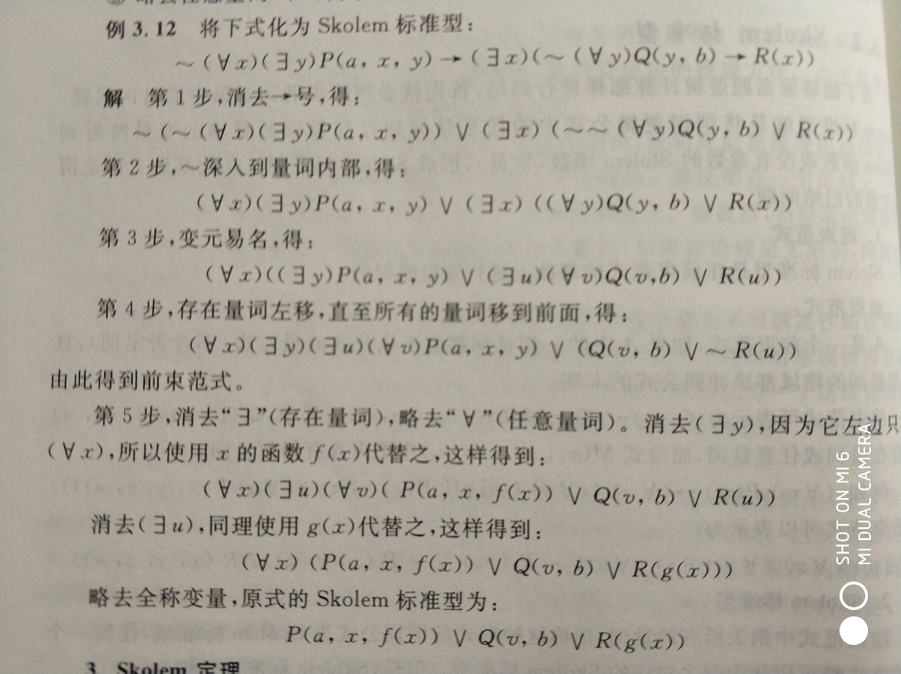  
   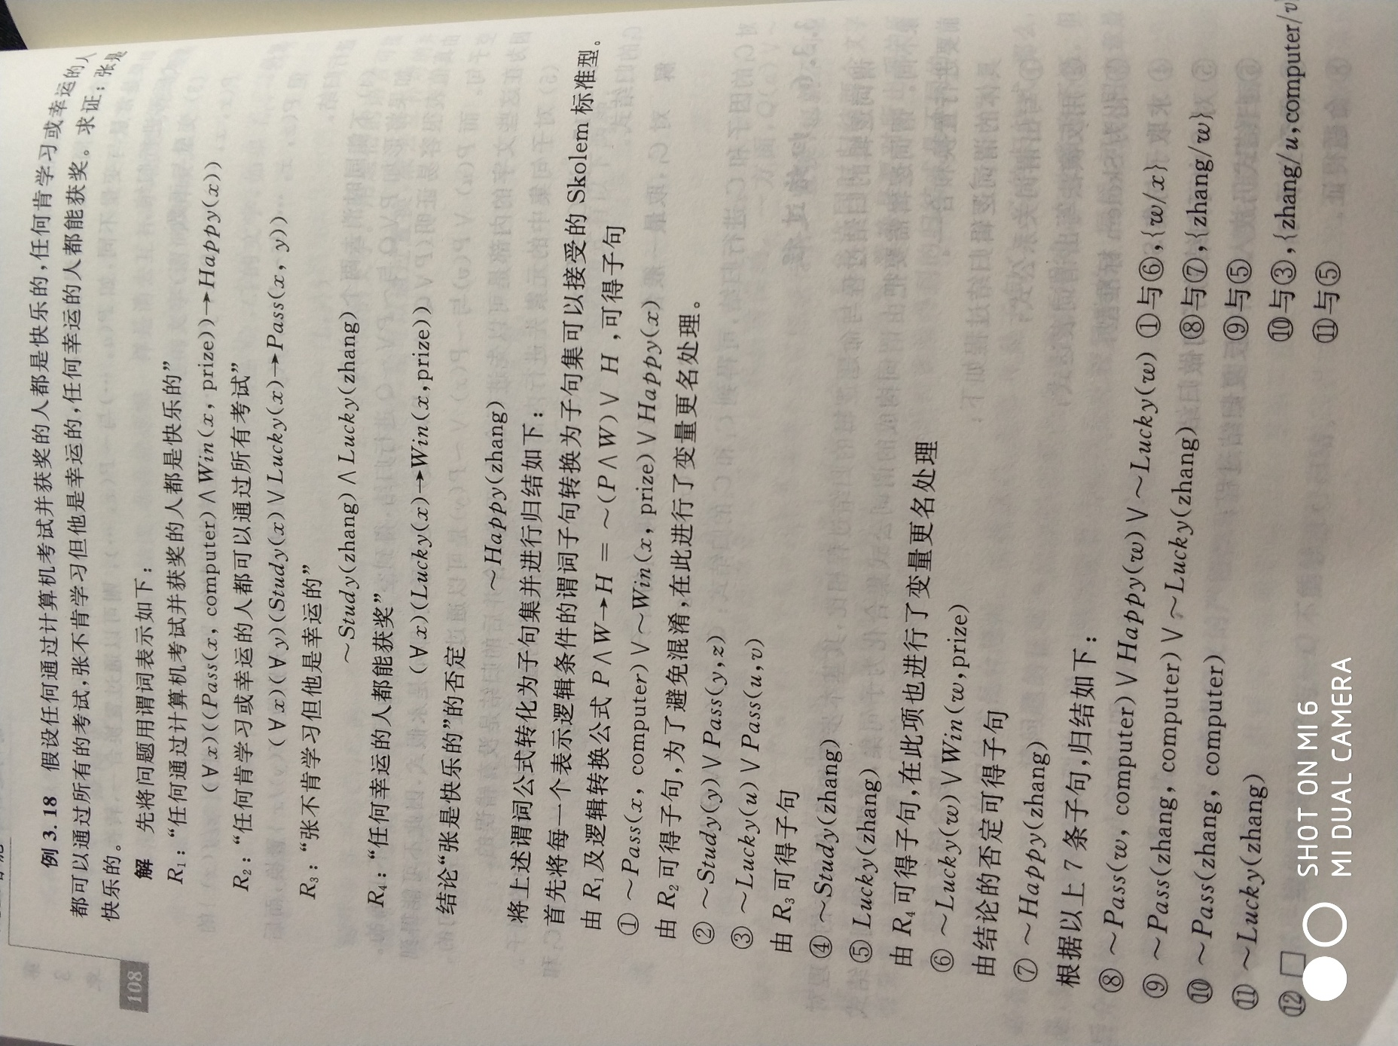**
10. **描述一个你熟悉的机器学习方法，并简述特点**：  
     **人工神经网络**：由大量处理单元互联组成的非线性、自适应信息处理系统。它是在现代神经科学研究成果的基础上提出的，试图通过模拟大脑神经网络处理、记忆信息的方式进行信息处理。人工神经网络具有四个基本特征。  
     **基本特征**：  
     （1）**非线性**：非线性关系是自然界的普遍特性。大脑的智慧就是一种非线性现象。人工神经元处于激活或抑制二种不同的状态，这种行为在数学上表现为一种非线性关系。具有阈值的神经元构成的网络具有更好的性能，可以提高容错性和存储容量。  
     （2）**非局限性**：一个神经网络通常由多个神经元广泛连接而成。一个系统的整体行为不仅取决于单个神经元的特征，而且可能主要由单元之间的相互作用、相互连接所决定。通过单元之间的大量连接模拟大脑的非局限性。联想记忆是非局限性的典型例子。  
     （3）**非常定性**：人工神经网络具有自适应、自组织、自学习能力。神经网络不但处理的信息可以有各种变化，而且在处理信息的同时，非线性动力系统本身也在不断变化。经常采用迭代过程描写动力系统的演化过程。  
     （4）**非凸性**：一个系统的演化方向，在一定条件下将取决于某个特定的状态函数。例如能量函数，它的极值相应于系统比较稳定的状态。非凸性是指这种函数有多个极值，故系统具有多个较稳定的平衡态，这将导致系统演化的多样性。
11. **《多媒体计算机技术基础及应用》，主编钟玉琢，清华大学出版社。**
12. **多媒体技术的定义、特征及关键技术**：  
     **定义**：其中媒体指信息的载体诸如数字、文字、声音、图形和图像，多媒体技术指利用多媒体计算机综合处理多媒体信息，使多种信息建立逻辑连接，即成为一个系统并具有交互性。  
     **特征**：具有信息载体多样性、集成性、交互性、**非线性**（传统阅读是章节页的框架循序渐进，而多媒体则借助超文本链接把内容以更加灵活、更具变化的方式呈现给读者）、实时性。  
     **关键技术**：视频音频信号获取技术、多媒体数据压缩编码和解码技术、视频音频数据的实时处理和特技、视频音频的输出技术。
13. **求信号的哈夫曼编码、平均码长和信源的熵**：
14. **信息量**：指从N个相等可能事件中选出一个事件所需要的信息度量或含量，也就是在辨识N个事件中特定的一个事件的过程中所需要提问“是或否”的最少次数。**度量方法**：
15. **信源的熵**：信源X发出的xj(j=1,2…n)共n个随机事件的自信统计平均,即公式，H(X)在信息论中被称为信源X的熵，其含义是信源X发出任意一个随机变量的平均信息量。α取2时，H(X)的单位是比特，取e时，H(X)的单位是Net奈特，在图像编码中，α取2。  
     ①**等概率事件的熵最大**。  
     ②**熵的范围是**。  
     ③若以表示编码器输出码字的平均码长，则当
16. **哈夫曼编码**：编码方法就不多说，采用哈夫曼树进行编码，等同于最佳归并树。其平均码长的求法就是对信息符号进行编码后的二进制长度。
17. **DPCM原理**(预测编码的一种，全名为差值脉冲编码调制法)：分以下回答。  
     ①**首先定义预测误差e(i, j)**：对于一幅二维静止图像，我们设空间坐标(i, j)像素点的实际灰度为f(i, j)，是根据以前已出现的像素点的灰度对该点的预测灰度即预测值，那么e(i, j)= f(i, j)-。由于图像像素之间有极强的相关性，所以误差e(i, j)是很小的。编码时是对e(i, j)进行量化、编码和发送的。  
     ②**原理图**：  
    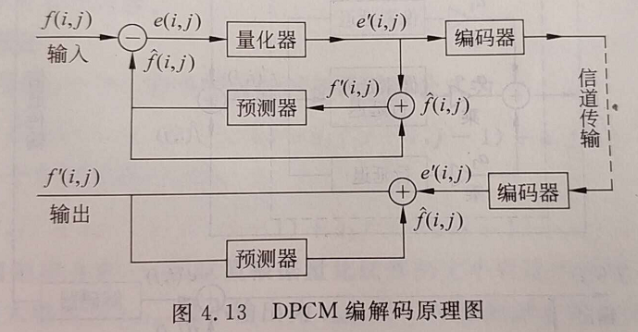  
     ③**原理说明**：系统包括发送、接收和信道传输3个阶段；发送端由编码器、量化器、预测器和加减法器组成；接收端包括解码器和预测器，可见结构简单且易用硬件实现。不带量化器则接收端可无误差恢复像素点f(i, j)属于可逆无失真DPCM编码，而带量化器则会有误差出现且不可逆，但是量化器可以压缩比特数且人眼对图像丢失不易察觉。  
     ④**最佳线性预测**：我们以该图片定义像素点的预测域。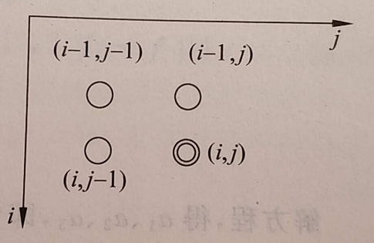  
    则定义(i ,j)处像素预测预测误差e(i, j)=f(i, j)=f(i, j)]，则求解则由均方误差的最小值得。  
     ⑤**一个输出为L阶的均匀量化器的输出位数n是多少**：**L=**。
18. **DCT变换的作用**：  
     ①**定义**：即傅里叶级数中若只包含余弦项，再将其离散化可导出余弦变换，或称为离散余弦变换即DCT。  
     ②**作用**：DCT变换可用于数字图像数据压缩编码技术中，且可与最佳变换K-L媲美，因两者变换压缩性能和误差很接近，又DCT计算复杂度适中，又具有可分离特性还有许多快速算法等特点，从而当前采用DCT变换的图像编码方案有很多如JPEG、MPEG、H.261等。  
     ③**其他**：DCT将整体图像划分为N*N像素块后一一进行变换。由于大多数图像高频分量较小，相应于图像高频分量的系数为0，加上人眼对高频成分的失真不敏感所以可用更粗的量化，这将使得传送变换系数的数码率要大大小于传送图像像素所用的数码率。
19. **JPEG压缩的原理**、**信号损失发生在哪个环节**：  
     JPEG采用8×8大小的子块的二维离散余弦变换。  
     ①**基础**：在编码器的输入端把原始图像顺序分割为一系列8×8子块，每个图像块包含64个像素。设原始图像的采样精度为P为无符号整数，则输入时把[0，]范围的无符号整数变为[-，]内的整数，进行DCT变换。  
     ②**DCT变换**：8×8二维正DCT变换和二维逆DCT变换公式：  
    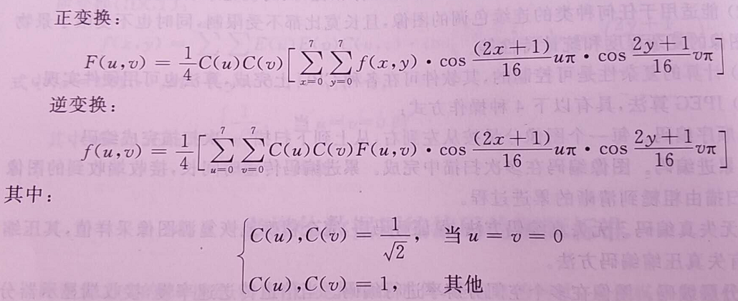  
    采用DCT变换可得到每个8×8子块的而每个像素的变换系数，共64个变换系数。  
     ③**量化**：采用线性均匀量化器即对64个DCT系数除以量化步长并四舍五入取整如公式，这将导致一些低于步长的系数变为0，**而这正是导致失真的根源**，但被丢掉的是影响不大的部分。对于每个8×8子块都适用于同一个量化步长表，但亮度和色彩的量化步长表不同。  
     ④**DC系数编码和AC系数的行程编码**：对于量化后的8×8子块系数，左上角即(0,0)处成为直流分量，为64个空域图像采样值的平均值。JPEG采用无失真DPCM对相邻的2个8×8子块的直流分量进行编码。由于经过量化后AC系数有较多0，从而采用行程编码记录，从第一行第二个开始沿对角线以Z字形进行行程扫描，扫描结果用2个字节表示，第一字节中前半部分为两个非零值间连续0的个数，后半部分表示下一个非零值需要的比特数，第二字节是非零值的实际值。  
     ⑤**熵编码**：为进一步压缩数据，对量化后的DC码和AC行程编码做基于统计特性的熵编码，JPEG推荐采用哈夫曼编码和自适应二进制算数编码。一般先将DC码和AC码转为一个中间格式的符号序列，然后再进行统计编码。
20. **举出5个以上你所知道的多媒体技术**：  
     音频技术（采样、压缩、合成及处理、语音识别）、视频技术、图像技术、图像压缩技术、指纹识别技术、人脸识别技术、通信技术等。
21. **查准率和查全率的区别**：均为信息检索领域的概念  
     ①**查准率**：即精度，是衡量某一检索系统的信号噪声比的一种指标，即检出的相关文献量和检出的文献总量的百分比。普遍表示为：查准率=（检索出的相关信息量/检索出的信息总量）x100%。   
     ②**查全率**：即召回率，是衡量某一检索系统从文献集合中检出相关文献成功度的一项指标，即检出的相关文献量与检索系统中相关文献总量的百分比。普遍表示为：查全率=（检索出的相关信息量/系统中的相关信息总量）x100%。  
     ③**区别**：查准率侧重精度即查找准确度，即查找到的总信息中相关信息是否足够多，其补数是误检率；而查全率则是侧重检索全面性，即所查找出的相关文献是否足够接近甚至等于本应包含在结果中的系统中所有的相关文献，其补数为漏检率。两者存在相互依赖的反向关系，即提高查全率就会降低查准率，反之亦然，因为查全率要提高就是要查到更多的相关文件，但此时不相关文件也会提升并且常常提升的比相关文件更快，这就导致查准率降低。
22. **给出两幅RGB值或YUV求两个图像的颜色直方图，并求相似度**：  
     ①**RGB和YUV关系**：  
     Y（亮度/灰度值）=0.299R+0.587G+0.114B

U（色调）=0.148R-0.289G+0.473B

V（饱和度）=0.615R-0.515G-0.1B  
 ②**直方图绘制**：如果给出是RGB值，则根据Y=0.299R+0.587G+0.114B 计算出相应的灰度可得一维的灰度值，对每个像素点进行直方图统计。还可绘制RGB单一直方图，即将256进行8等分或16等分，每个区间有相应的索引，RGB根据落入的区间得到一组索引，最终根据index=indexR+ indexG*16+ indexB*16*16得到最终的一个像素点的index，然后根据这个进行计算。  
 ③**计算方法**：目前只考虑采用巴氏系数进行计算。  
http://my.csdn.net/uploads/201207/22/1342925221_5879.png  
其中P, P’分别代表源与候选的图像直方图数据，对每个相同i的数据点乘积开平方以后相加

得出的结果即为图像相似度值（巴氏系数因子值），范围为0到1之间。